На страже безопасности ЮЗАО

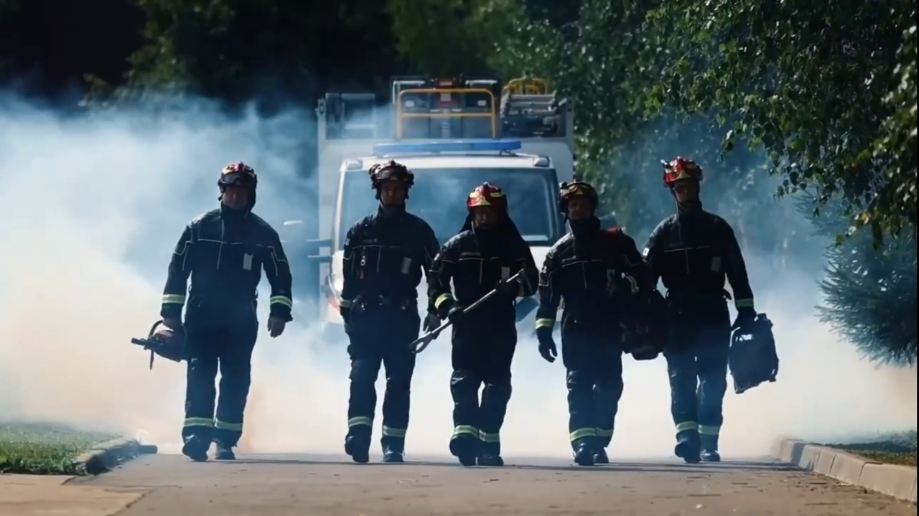

1 сентября 1998 года был создан мобильный поисково-спасательный отряд специального назначения. Сегодня это аварийно-спасательный отряд № 8, который с 2011 года входит в состав столичного Пожарно-спасательного центра. Почти три десятилетия коллектив подразделения обеспечивает безопасность жителей Юго-Западного округа – одного из крупнейших и самых густонаселённых районов Москвы. В зону выезда отряда входят десятки школ, детских садов, жилых кварталов и знаковых объектов.
В штате отряда – 33 человека, в их числе три спасателя международного класса – Алексей Огрызков, Александр Першин и Денис Егоров. На вооружении АСО № 8 – три аварийно-спасательных автомобиля с современным оборудованием. С 2025 года подразделение возглавляет Дмитрий Сидорков.
Спасатели регулярно повышают квалификацию: в этом году часть коллектива прошла обучение по беспарашютному десантированию, а также по проведению и руководству газоспасательными работами.
Благодаря высокому профессионализму и самоотверженности сотрудников отряд ежегодно спасает десятки людей. Каждая спасённая жизнь – главный итог их работы.
С днём рождения, АСО № 8! Спасибо за вашу преданность делу и готовность прийти на помощь в любую минуту.

